BAB II
LANDASAN TEORI

Kajian Penelitian Sejenis
Terdapat beberapa penelitian yang sejenis dengan penelitian ini, di antaranya sebagai berikut:
Penelitian pertama merupakan jurnal yang ditulis oleh Khuswatul Nur Fadhilah, Sugeng Wahyudiono, dan Sri Waluyo dengan judul Sistem Informasi Pelatihan di Balai Pelatihan Kerja Kabupaten Magelang pada tahun 2017. Pada penelitian ini membahas mengenai perancangan dan pembuatan sistem informasi untuk penanganan pendaftaran pelatihan pada Balai Pelatihan Kerja Kabupaten Magelang. Perancangan sistem pada penelitian ini menggunakan DFD (Data Flow Diagram) dan untuk sistem yang dibuat sendiri berbasiskan website. Rancangan sistem pendaftaran di sini yang memiliki kemiripan dengan penelitian yang sedang dilakukan, sehingga dapat dijadikan sebagai bahan referensi dalam perancangan sistem. Penelitian yang sedang dilakukan ini tidak hanya akan membahas mengenai proses pendaftaran namun juga membahas mengenai proses lainnya, yakni penjadwalan dari program beserta penugasan instrukturnya.
Selanjutnya untuk penelitian kedua yang merupakan jurnal dengan judul Sistem Informasi Manajemen Administrasi Pelatihan Pada PT Disi Solusi Mandiri Bekasi yang ditulis oleh Rayzaldy Syahwal dan Nani Agustina pada tahun 2019. Penelitian ini berfokus dalam pembahasan perancangan dan pembuatan sistem informasi untuk menangani proses pendaftaran pelatihan oleh peserta. Penelitian ini menggunakan UML (Unified Modeling Language) dalam perancangan sistem. Rancangan sistem dan desain interface pada penelitian ini yang dijadikan sebagai bahan referensi dalam perancangan sistem dan interface pada penelitian yang sedang dilakukan ini. Sedangkan untuk perbedaan antara penelitian ini dengan penelitian yang sedang dilakukan yakni adanya pembahasan mengenai proses selain pendaftaran seperti proses penjadwalan program serta penugasan instruktur.
Kemudian pada penelitian ketiga yang merupakan jurnal dengan judul Analisa Perancangan Sistem Informasi Pendaftaran Magang Kerja Menggunakan Waterfall yang ditulis oleh Tb. Dedy Fu’ady dan Benny Suhendar pada tahun 2020. Pada penelitian ini membahas mengenai perancangan sistem informasi pendaftaran magang pada PT Gemilang Citra menggunakan UML. Sedangkan pada penelitian yang sedang dilakukan ini, tidak hanya akan membahas mengenai proses pendaftaran namun juga membahas proses lainnya seperti permohonan workshop kepada pihak Bank Sampah Malang.
Pada penelitian keempat yang merupakan jurnal dengan judul Perancangan Sistem Informasi Jadwal Pelatihan Karyawan PT XYZ yang ditulis oleh Hari Purwanto pada tahun 2019. Penelitian ini membahas mengenai analisa sekaligus perancangan sistem informasi untuk penanganan proses penjadwalan pelatihan karyawan beserta penugasan instrukturnya untuk masing-masing pelatihan. Rancangan proses penjadwalan ini dapat dijadikan sebagai bahan referensi dalam penelitian yang sedang dilakukan ini. Sedangkan untuk perbedaan antara penelitian ini dengan penelitian yang sedang dilakukan ialah adanya pembahasan mengenai proses pendaftaran dan permohonan.
Selanjutkan pada penelitian kelima yang merupakan jurnal dengan judul Rancang Bangun Sistem Informasi Penjadwalan Pelatihan Pegawai di Dinas Pendidikan dan Pelatihan Daerah Lampung yang ditulis oleh Ari Yanti Rahmadhani dan Ryan Dharma Lihawa pada tahun 2021. Penelitian ini membahas mengenai pembuatan sistem informasi untuk menangani proses penjadwalan kegiatan pelatihan serta penugasan setiap instrukturnya. Desain interface pada penelitian ini, dijadikan sebagai bahan referensi pada penelitian yang sedang dilakukan ini. Sedangkan hal yang dibahas pada penelitian yang sedang dilakukan ini tidak hanya berfokus pada proses penjadwalan dan penugasan melainkan juga pada proses pendaftaran peserta program pembinaan dan permohonan workshop pada Bank Sampah Malang.
Terakhir untuk penelitian keenam yang merupakan jurnal dengan judul Implementasi Metode MVC untuk Pembangunan Sistem Informasi Pelatihan Kerja: Studi Kasus UPT Pelatihan Kerja Singosari yang ditulis oleh Usman, Betlian, Defandy, dan Fredo pada tahun 2020. Pada penelitian ini membahas mengenai perancangan dan pembuatan sistem informasi untuk pendaftaran peserta pelatihan. Hasil program dari penelitian ini menjadi bahan referensi dalam perancangan desain interface juga perancangan sistem pada penelitian yang sedang dilakukan ini. Hal yang membedakan penelitian ini dengan yang sedang dilakukan ini ialah adanya pembahasan proses penjadwalan kegiatan serta penugasan setiap instrukturnya.

Teori Terkait

Sistem
Sistem secara sederhana didefinisikan sebagai himpunan dari sekelompok elemen-elemen yang mempunyai keterkaitan dan keterhubungan satu sama lain dan kesemuanya itu membentuk satu kesatuan yang utuh (Simanungkalit, 2012). Dalam hal ini sistem informasi pembinaan di Bank Sampah Malang merupakan sistem yang terdiri dari sekumpulan elemen yang memiliki keterkaitan seperti input, proses, dan output. Elemen-elemen tersebut saling terhubung untuk mencapai satu tujuan yang sama yakni menjadikan proses pendaftaran, permohonan, penjadwalan, dan penugasan pada Bank Sampah Malang menjadi lebih mudah dan efisien.

Bank Sampah
Bank sampah merupakan salah satu alternatif pengelolaan sampah di Indonesia. Peran bank sampah ini menjadi penting dengan terbitnya Peraturan Pemerintah (PP) Nomor 81 Tahun 2012. Hasil dari pengolahan sampah ini dapat dijadikan sebagai kerajinan daur ulang sampah maupun dijual kembali kepada pengepul sampah (Suryani, 2014).

Bahasa Pemrograman PHP
PHP (Hypertext Processor) merupakan bahasa pemrograman berdasarkan kode yang berjalan di web server. PHP bersifat server-side yang mana kompilasi kode program dilakukan pada sisi server. Script kode akan dijalankan pada PC server, kemudian hasilnya akan dikirimkan ke PC klien (Supono & Putratama, 2018).

Database
Database merupakan sekumpulan data yang terkelola dengan baik dan saling terhubung satu sama lain. Dengan pengelolaan tersebut pengguna dapat mencari informasi atau suatu data, menyimpan data dan menghapus data dengan mudah (Jubilee, 2014). Dalam sistem yang akan dibuat, penggunaan database sangat penting dalam menyimpan dan mengorganisir data-data pendaftaran maupun permohonan secara online.

MySQL
MySQL merupakan DBMS yang sangat populer diantara manajemen sistem database lainnya. Menurut (Jubilee, 2014) “MySQL adalah Relasional Database Management System (RDMS) yang menangani banyak data. Semua hal dianggap sama, MySQL tidak meminta aset yang cukup besar”. Penggunaan MySQL pada sistem menjadi pilihan yang tepat karena DBMS ini memiliki kepopuleran yang tinggi yang mana menjadikan komunitas pengembangan cukup besar dibandingkan dengan yang lainnya. Sehingga jika dimasa depan nanti, ditemukannya error pada sistem yang berkaitan dengan ini, akan menjadi lebih mudah dalam penyelesaiannya dikarenakan terbantu oleh komunitas tersebut.

Data Flow Diagram (DFD)
Data Flow Diagram (DFD) adalah sebuah diagram yang digunakan untuk menggambarkan aliran data dalam sistem informasi. Dengan digunakannya DFD ini dapat memudahkan dalam pemahaman mengenai aliran data yang terjadi pada sistem informasi yang akan dirancang serta dapat digunakan pula sebagai dasar dalam melakukan proses analisa dan perancangan sistem informasi. Berikut ini komponen-komponen dalam Data Flow Diagram yang ditunjukkan pada gambar di bawah ini:
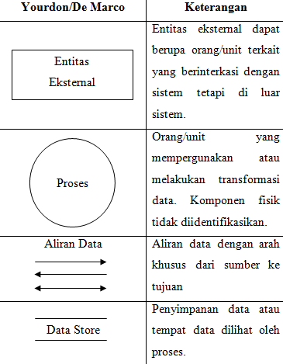
Gambar 2.1 Simbol Data Flow Diagram

Entity Relationship Diagram (ERD)
Entity Relationship Diagram (ERD) merupakan sebuah diagram yang digunakan untuk menggambarkan hubungan antara entitas dalam sistem informasi. Pada umumnya, ERD ini dapat digunakan untuk memudahkan pemahaman hubungan antara satu tabel dengan tabel lainnya. Selain itu, ERD yang telah banyak digunakan ini menjadikan akan lebih mudahnya dipahami dibandingkan model perancangan database lainnya yang tidak sering digunakan. Berikut di bawah ini, komponen-komponen yang ada pada Entity Relationship Diagram:
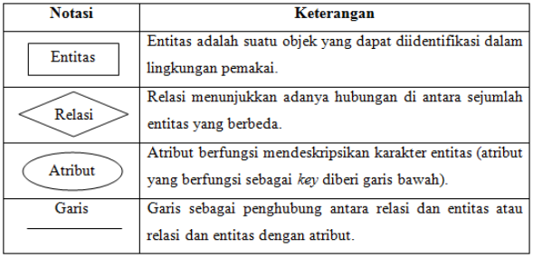
Gambar 2.2 Simbol Entity Relationship Diagram

Pemodelan Data Conceptual dan Physical
Pemodelan data secara conceptual (CDM) dibuat berdasarkan berbagai objek yang disebut sebagai entitas dimana masing masing entitas tersebut memiliki relasi (relationship) dengan entitas lainnya. Sedangkan pemodelan data secara physical (PDM) menggunakan beberapa tabel tertentu untuk menggambarkan informasi terkait data yang ada dan menggambarkan hubungan antara data tersebut dengan lainnya dimana setiap tabel memiliki kolom dengan nama atau identitas yang unik (Oktafiani, 2018:36). Dalam perancangan sistem nanti, penggunaan kedua pemodelan ini sangatlah penting. Kedua pemodelan ini juga saling terikat dimana CDM bertugas sebagai dasar dalam perancangan database dan PDM sebagai penjelas mengenai bagaimana database nantinya akan terbentuk.

Flowchart
Flowchart sering digunakan dalam menggambarkan alur kerja yang terjadi dalam sebuah sistem yang dibuat. Selain itu, digunakannya flowchart ini dapat membantu dalam pemahaman proses yang terjadi dalam sistem secara visual. Flowchart menggunakan simbol-simbol yang telah ditentukan seperti simbol alur kerja, simbol kondisi, simbol pemrosesan, dan simbol input/output. Masing-masing simbol memiliki arti dan fungsinya tersendiri dalam flowchart. Berikut ini, di bawah ini merupakan gambar yang menunjukkan komponen-komponen yang ada pada flowchart:
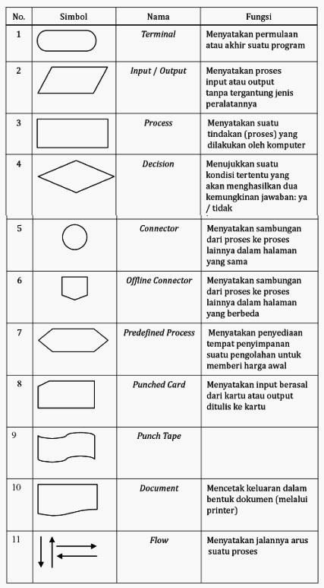
Gambar 2.3 Simbol flowchart

